104年度公立國民中小學老舊廁所整修工程實施計畫申請表
 |  | No. （請勿填寫）
所屬縣市
學校名稱
學校班級數 |  | 班
學生人數 |  | 男 | 人
 |  | 女 | 人
 |  | 共 | 人
現有廁所及設備數量 |  | 總廁所 間(有牆壁區隔視為一間)
 |  | 男 廁 間，大便器 個，小便器 個
 |  | 女 廁 間，大便器 個
 |  | 洗手臺 個
本案經費 | 補助金額 | 元( %)
本案經費 | 自籌款金額 | 元( %) (縣市政府配合款)
本案經費 | 總計 | 元
經費補助補充說明：
- 各間廁所(有牆壁區隔視為一間)補助15㎡以下為25萬，每增加1㎡得增加一萬元。
- 各間廁所補助經費計算公式：(各間廁所需改善樓地板面積(㎡)-15+25)*10,000。
- 各間廁所補助經費加總為本計畫案向本署申請補助之總經費。
 | 各間廁所需改善樓地板面積 | 補助經費 | 欲改善之廁所屋齡 | 廁所所屬建築是否有使用執照 |  | 廁所所屬建築是否已經校舍耐震補強改善 |  | 廁所所屬建築是否符合無障礙設施設計規範 |  | 各間改善廁所距離50m內使用人數
1 | ㎡ | 元 | 年 | 是□ | 否□ | 是□ | 否□ | 是□ | 否□ | 男 | 人 | 女 | 人
2 | ㎡ | 元 | 年 | 是□ | 否□ | 是□ | 否□ | 是□ | 否□ | 男 | 人 | 女 | 人
3 | ㎡ | 元 | 年 | 是□ | 否□ | 是□ | 否□ | 是□ | 否□ | 男 | 人 | 女 | 人
4 | ㎡ | 元 | 年 | 是□ | 否□ | 是□ | 否□ | 是□ | 否□ | 男 | 人 | 女 | 人
5 | ㎡ | 元 | 年 | 是□ | 否□ | 是□ | 否□ | 是□ | 否□ | 男 | 人 | 女 | 人
6 | ㎡ | 元 | 年 | 是□ | 否□ | 是□ | 否□ | 是□ | 否□ | 男 | 人 | 女 | 人
7 | ㎡ | 元 | 年 | 是□ | 否□ | 是□ | 否□ | 是□ | 否□ | 男 | 人 | 女 | 人
8 | ㎡ | 元 | 年 | 是□ | 否□ | 是□ | 否□ | 是□ | 否□ | 男 | 人 | 女 | 人
9 | ㎡ | 元 | 年 | 是□ | 否□ | 是□ | 否□ | 是□ | 否□ | 男 | 人 | 女 | 人
10 | ㎡ | 元 | 年 | 是□ | 否□ | 是□ | 否□ | 是□ | 否□ | 男 | 人 | 女 | 人
(表格不足請自行增列)

需  改  善  項  目  /  可  複選 | □ 1.安全及機能設施 | □1.1磁磚剝落或破損 | □1.6器具破損
需  改  善  項  目  /  可  複選 | □ 1.安全及機能設施 | □1.2地板有高低差 | □1.7無意外警報系統
需  改  善  項  目  /  可  複選 | □ 1.安全及機能設施 | □1.3建築老舊或漏水 | □1.8無安全扶把
需  改  善  項  目  /  可  複選 | □ 1.安全及機能設施 | □1.4地板排水不良 | □1.9大小便器設備數不均
需  改  善  項  目  /  可  複選 | □ 1.安全及機能設施 | □1.5化糞池破損 | □1.10其他
需  改  善  項  目  /  可  複選 | □ 2.衛生舒適性能設施 | □2.1通風不佳 | □2.6無置物設施
需  改  善  項  目  /  可  複選 | □ 2.衛生舒適性能設施 | □2.2有異味 | □2.7無乾手設施
需  改  善  項  目  /  可  複選 | □ 2.衛生舒適性能設施 | □2.3管線阻塞 | □2.8有蚊蠅
需  改  善  項  目  /  可  複選 | □ 2.衛生舒適性能設施 | □2.4照明不足 | □2.9無衛生紙架
需  改  善  項  目  /  可  複選 | □ 2.衛生舒適性能設施 | □2.5潮濕 | □2.10其他
需  改  善  項  目  /  可  複選 | □ 3.使用者人體工學 | □3.1各項器具使用不易 | □3.4開門位置不對
需  改  善  項  目  /  可  複選 | □ 3.使用者人體工學 | □3.2廁所空間太小 | □3.5其他
需  改  善  項  目  /  可  複選 | □ 3.使用者人體工學 | □3.3未考量年齡因素
需  改  善  項  目  /  可  複選 | □ 4.男女平權及隱私設施 | □4.1隔間搗擺不良 | □4.4缺無障礙廁所
需  改  善  項  目  /  可  複選 | □ 4.男女平權及隱私設施 | □4.2廁所門窗不良 | □4.5其他
需  改  善  項  目  /  可  複選 | □ 4.男女平權及隱私設施 | □4.3男女廁位設置比例不平衡
需  改  善  項  目  /  可  複選 | □ 5.永續發展的考慮 | □5.1無省水功能 | □5.4耐久性不佳
需  改  善  項  目  /  可  複選 | □ 5.永續發展的考慮 | □5.2無節能功能 | □5.5難清潔與維護
需  改  善  項  目  /  可  複選 | □ 5.永續發展的考慮 | □5.3各項材質永續性不足 | □5.6其他
需  改  善  項  目  /  可  複選 | □ 6.其他嚴重狀況

業務承辦人
職稱
E-MAIL
聯絡電話
業務承辦人簽章 |  | 校長簽章

校園廁所美學宣言
一、本校之整體校園廁所規劃願景及說明
(至少須含括：廁所整修願景、目標及預期成效)

二、本校透過廁所教育與生活美學融入之策略
(依上述之願景，如何將廁所與美學、課程及教育進行結合或融入)

三、校長對本計畫之支持度
(校長為計畫執行關鍵核心，請說明對本計畫之支持度及未來如何協助計畫執行)

校長簽名： (親簽)

中華民國 年 月 日
一、現況照片描述及廁所整修改造構想說明
(若表格或欄位不足請自行增加)
現況說明  每一問題以一張照片說明 | 廁所整修改造構想說明  可以文字、繪圖、照片等方式示意
說明：(舉例)磁磚剝落、漏水 | 說明：
說明： | 說明：
說明： | 說明：

二、廁所配置圖 (請務必加上指北針示意)
請附上校園及樓層配置圖
綠色區塊標示廁所位置， 紅色區塊標示欲改善廁所位置

舉例：


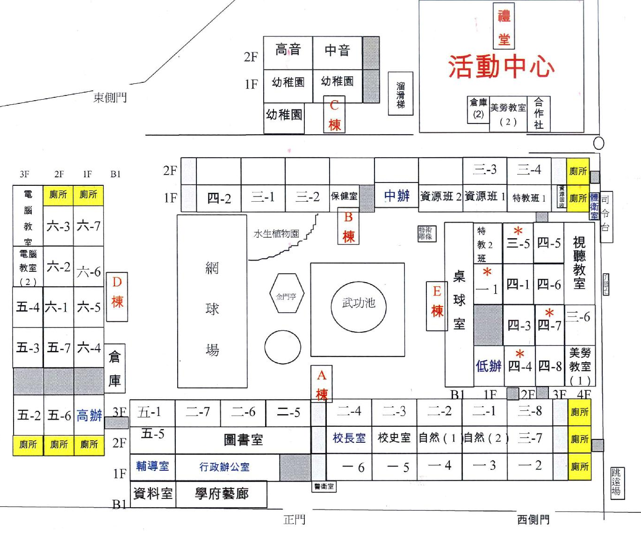

三、廁所美學教育推動與執行(本項為學校後續預計執行之工作規劃)
工作項目 | 項目施作規劃(本年度預計執行項目有具體數量請填寫，無具體數量請打ˇ) |  | 備註
工作項目 | 單位 | 數量 | 備註
成果報告書報告書 | 式 | 1 | 提供統一格式。
精簡報告書，擇優納入成果發表會 | 式 | 1 | 精簡報告書得作為研討會論文，鼓勵學校將廁所美學教育及廁所特色寫成論文對外發表。
於學校網頁中，刊登校園廁所整修成果 | 式 | 1 | 針對各校的廁所整修管理模式及推動各級學校運用的美感教育相關資源、與推動成果刊登於學校網站中，並發表於校園廁所整修網站平臺。
填寫計畫問卷(滿意度調查) | 人 |  | 概估多少學生執行問卷。
辦理學校師生或公民家長參與廁所整修計畫活動會議 | 場 |  | 促成師生、公民及家長正確使用廁所的基本認知，並獲致教育性的功能，進而影響社會及家庭，以提高全體國民的生活品質，共同推廣廁所教育。
將廁所美學教育融入教學課程中 | 堂/場 |  | - 針對課程教學規劃美感教育與廁所課程，將廁所與美感教育融入課程中，並有效推動校園廁所整修計畫。  - 規劃相關專家進行校園演講及活動，以提升學生專業知能與素養。  - 將全校師生創意發想融入設計理念，與環境搭配並結合以建立學校廁所特色，讓學童於日常學習課程中，培養美學觀念。
創意推廣作為：
Ex: 舉辦校內外廁所美學教育之案例分享會議、廁所內設置美學作品、舉辦廁所標語創意大賽、各班級內班會討論有關校園廁所之營造美化…等。

附件一之一
 |  | 教育部國民及學前教育署 |  |  |  |  | ▓申請表
 |  | 補助計畫項目經費 |  |  |  |  | □核定表
申請單位：XX學校(或XX機關) |  |  |  |  | 計畫名稱：104年度公立國民中小學老舊廁所整修工程實施計畫
計畫期程：自核定日起至104年11月30日(核定應結報日期： 年 月 日前)
計畫經費總額： 元，向國教署申請補助金額： 元，自籌款： 元
擬向其他機關與民間團體申請補助：▓無 □有
（請註明其他機關與民間團體申請補助經費之項目及金額）
國教署： 元，補助項目及金額：
XXXX部：………………元，補助項目及金額：
經 費 項 目 |  | 計 畫 經 費 明 細 |  |  |  |  | 國教署核定情形
 |  |  |  |  |  |  | （申請單位請勿填寫）
 |  | 單價(元) | 數量 | 總價(元) |  | 說 明 | 計畫金額(元) | 補助金額(元)
設備及投資 |  |  |  | 0
設備及投資 |  |  |  | 0
設備及投資 |  |  |  | 0
設備及投資 |  |  |  | 0
設備及投資 |  |  |  | 0
設備及投資 | 設計規劃費 |  | 1式 | 0
設備及投資 | 工程管理費 |  | 1式 | 0
設備及投資 | 保險費 |  | 1式 | 0
設備及投資 | 雜支及利潤 |  | 1式 | 0
設備及投資 | 小 計 |  |  | 0
設備及投資 | 營業稅 |  | 1式 | 0
合 計 |  |  |  | 0 |  |  |  | 國教署核定補助  元
承辦 單位 |  | 主(會)計 單位 |  | 機關學校首長 或團體負責人 |  |  |   國教署 承辦人
 |  |  |  |  |  |  | 國教署 組室主管
備註：  - 同一計畫向本署及其他機關申請補助時，應於計畫項目經費請表內，詳列向本署及其他機關申請補助之項目及金額，如有隱匿不實或造假情事，本署應撤銷該補助案件，並收回已撥付款項。  - 補助計畫除依本要點第4點規定之情形外，以不補助人事費、內部場地使用費及行政管理費為原則。  - 申請補助經費，其計畫執行涉及需依「政府機關政策文宣規劃執行注意事項」、預算法第62條之1及其執行原則等相關規定辦理者，應明確標示其為「廣告」，且揭示贊助機關（國教署）名稱，並不得以置入性行銷方式進行。 |  |  |  |  |  |  | 補助方式：  □全額補助  □部分補助  (指定項目補助□是□否)  【補助比率 ％】
餘款繳回方式：
□按補助比率繳回(請敘明依據)
□不繳回（請敘明依據）
□未執行項目之經費，應按
補助比率繳回。
※申請補助單位請依實際需求，自行增刪經費項目。

